数据库设计：



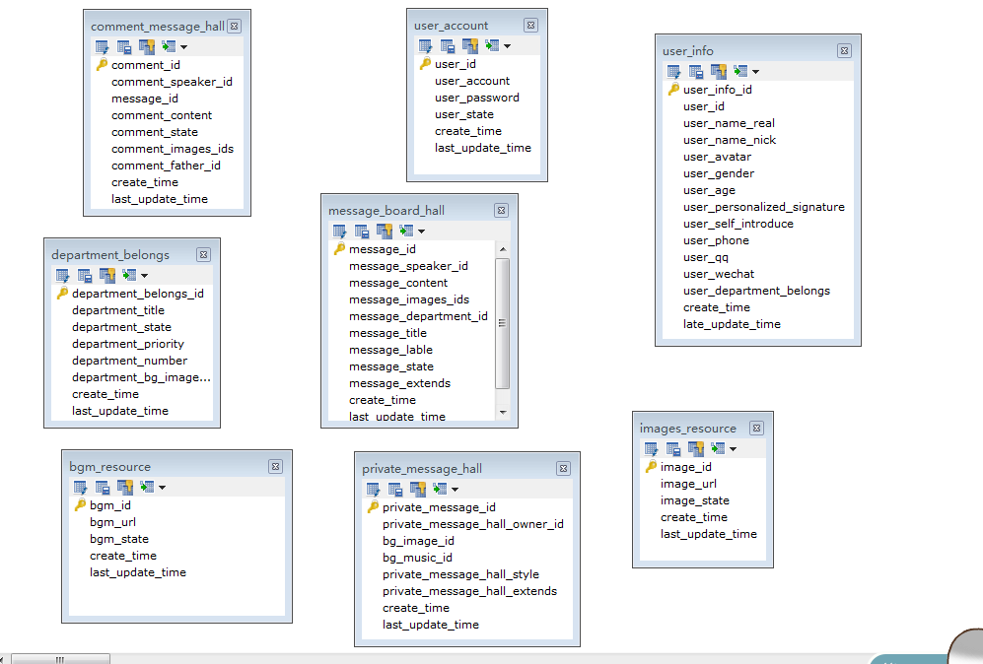

数据库当中有部分 extends 字段，为以后可能会用到的拓展项

Image music 存储资源的相关信息，url等 不存储和其他部分的关系信息